Lab1:

Đăng ký domain

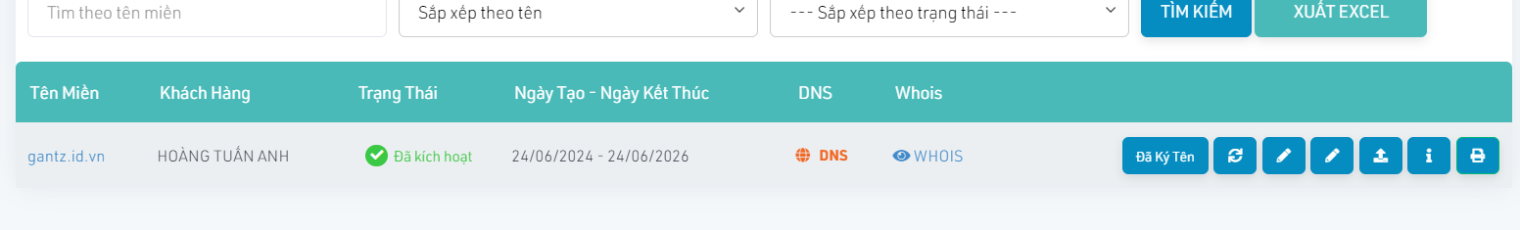

Đăng ký Hosting

